仙台市立北六番丁小学校
４学年だより
第 １１号
令和５年１０月１９日
Scrum

いよいよ 運動会
すでに学校便りやプログラム等でお知らせしているとおり，今年度は，新型コロナウイルス感染症拡大前に行っていた運動会のように開催されます。４年生は「短距離走」と「すずめ踊り」，「５色綱引き」に挑戦します。
すずめ踊りでの立ち位置については，子供たちに自分のだいたいの場所を赤丸で囲ませました。参考になさってください。
運動会当日について  ８時２５分 朝の会開始時刻  ８時４５分 運動会開会式  １２時２５分頃下校予定  ※当日は，体育着を着用して登校します。  ※半袖半ズボン（綱引きのときは長ズボン着用）で演技する予定です。 | 運動会当日の持ち物について  ハンカチ，ティッシュ，水筒，汗拭きタオル，予備のマスク，体育着の長袖長ズボン  ※持ち物は，全て体育着袋に入れて持たせてください。  ※朝の天気や気温，体調を考えて，体育着の半袖半ズボンの上に，長袖と長ズボンを着用して登校するなど服装を工夫させてください。
①すずめ踊り
１回目
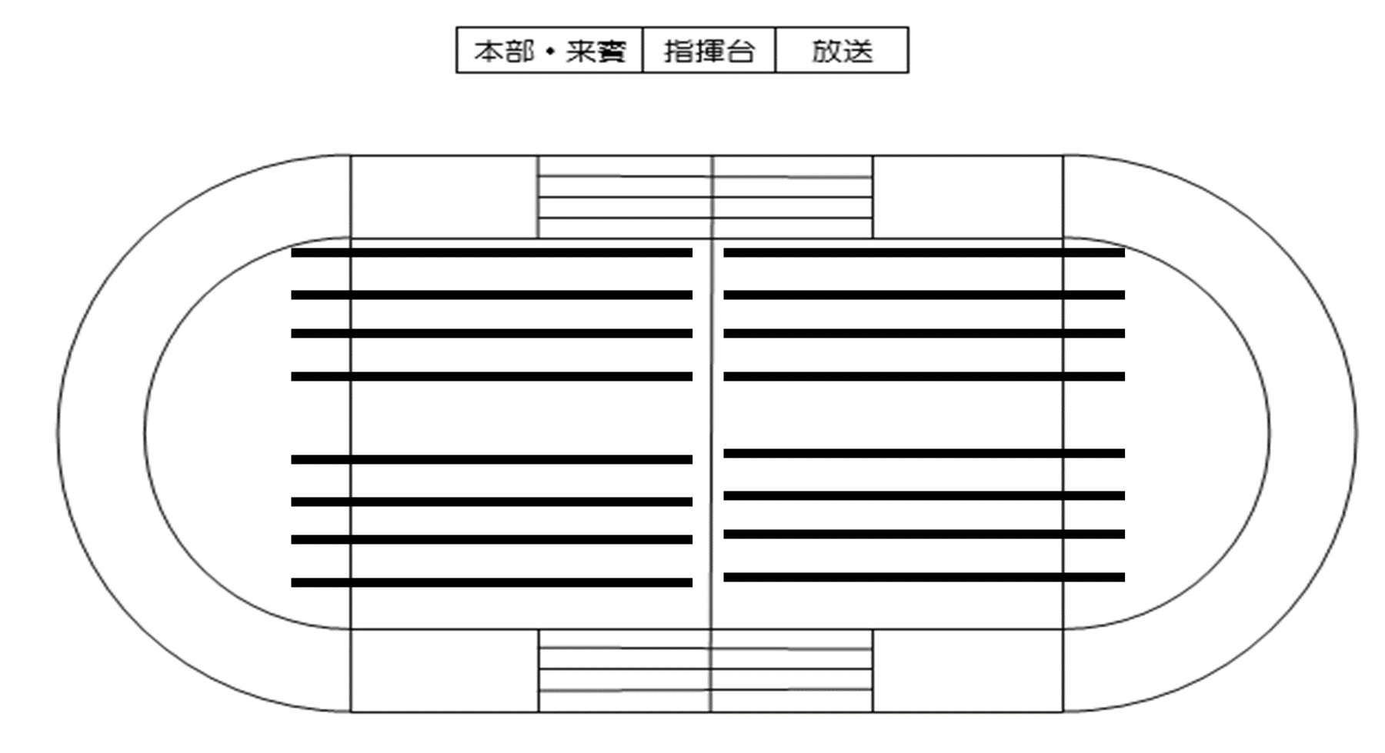

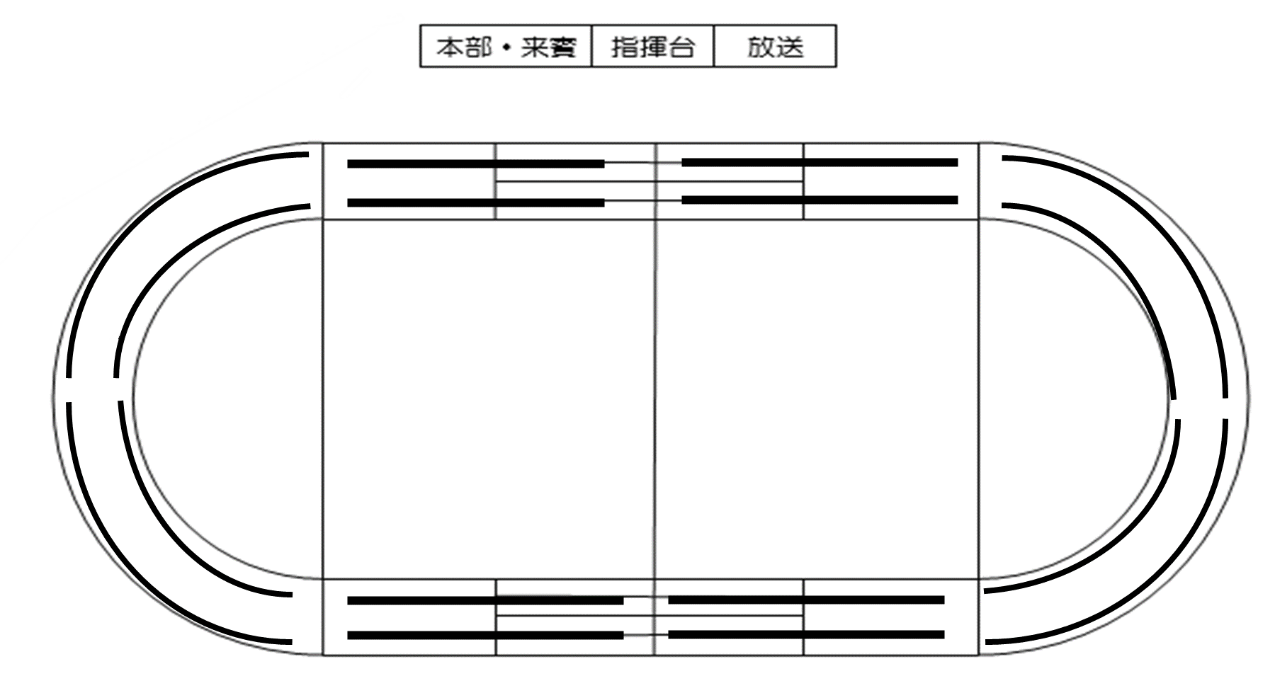
２回目

②五色綱引き

わたしは 回目の 番の綱を引きます。

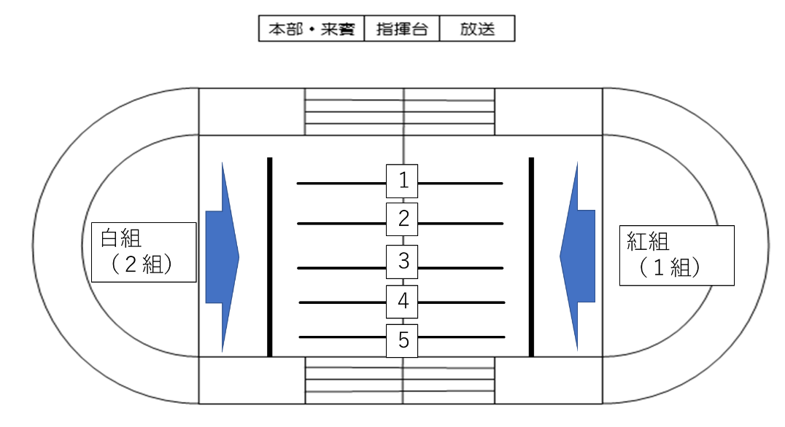

③短距離走
わたしは 組目の レーンです。

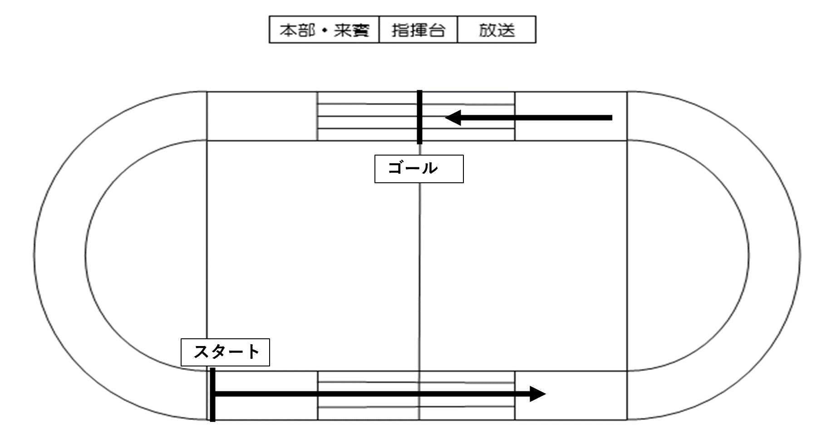
※１レーンが最も内側。５レーンが最も外側になります。

